ADVISOR BRIEF
DeepAlign-Bench｜汇报精简版
15–20 分钟讲清研究问题、方法、实验与两个月范围
导师汇报 · 组会讲解 · 决策讨论
文档版本 | v0.13 · 汇报精简版
日期 | 2026 年 8 月 2 日
研究主线 | 问题 → 数据 → 实验 → 评分 → 风险 → 决策
核心命题
不是测报告写得多漂亮，而是测同一任务下，agent 能不能把正确结果交给正确用户。

内容导航
- 评测对象与核心反事实
- Task 与 Persona 构建
- 核心实验矩阵
- Rubric、Metrics 与 Judge
- 结果/过程边界
- 论文贡献
- 八周安排
- 导师决策与主要风险
建议讲法：2 分钟问题、4 分钟数据、4 分钟实验与指标、3 分钟 Judge、3 分钟风险和导师决策。

研究概要

一句话问题
现有 Deep Research benchmark 主要测“报告好不好”。我们要进一步测：同一任务和证据下，agent 能不能为不同用户交付不同但都正确的结果。

为什么需要新的 benchmark
给模型 persona 后分数提高，不一定说明它真的理解用户。也可能只是 prompt 更长、报告更长、复述了 persona，或者 judge 偏爱更具体的文本。
因此我们采用反事实对照：固定任务、证据、工具和预算，只改变用户；再把两个用户的交付物交换评分。只有 matched 持续优于 swapped，同时事实和共同质量不下降，才算真正个性化。

两个月交付范围
项目 | 锁定规模
Task family | 24 个
核心 user-task | 48 个，两个强对比用户
用户信息条件 | 4 种
核心 agent | 3 类
核心运行 | 最多 576 episodes
压力测试 | 8 个 anchor family
JudgeBench | 240 个判分单元
人评 | 至少 20% 输出，加关键失败仲裁

DeepAlign-Bench：一张图讲完评测流程
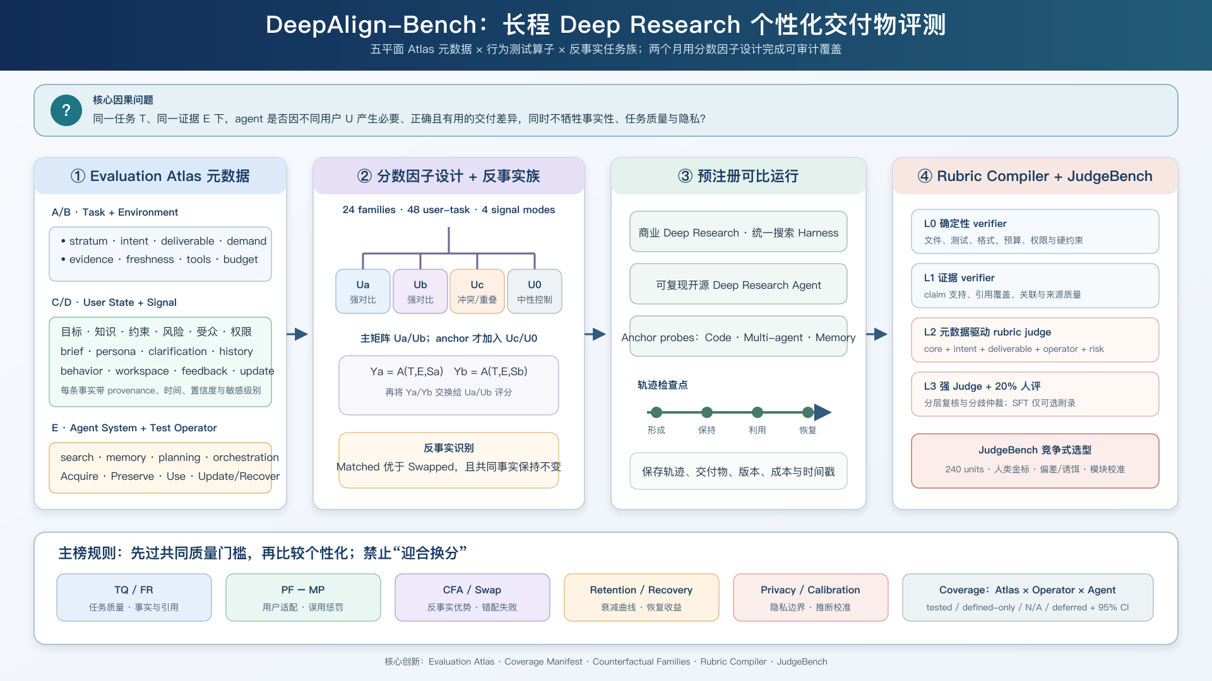
图 1 固定任务与证据，只改变用户；先过共同质量门槛，再用 matched/swapped 判断真正个性化。

1. 论文要测的对象
一个 case 由五组元数据定义：
- Research Task：使用情境、研究意图、领域、交付物和任务强度；
- Research Environment：证据、时效、工具、预算和权限；
- User State：目标、知识、约束、偏好、风险、受众和动态状态；
- Signal Channel：persona、对话、澄清、历史、行为、工作区和反馈；
- Agent System：模型版本、搜索、记忆、规划、多 agent 和工具。
这五组信息组成 Evaluation Atlas。它定义完整可测试空间，但不承诺首版跑完所有组合。

四种行为测试
- Acquire：缺信息时会不会正确澄清；
- Preserve：长任务和交接后会不会忘记；
- Use：是否把用户信息落实到结果；
- Update/Recover：用户纠正后能否更新和恢复。

2. Task 和 Persona 怎么构建

Task 覆盖
任务采用 使用情境 × 研究意图 × 任务强度：
- 使用情境：个人日常、专业企业、学术前沿；
- 研究意图：理解、发现、决策、预测、规划、审计；
- 任务强度：概念广度、逻辑层数、探索性、搜索 fan-out、时效和风险。
18 个 family 覆盖 3×6 主单元，6 个 family 复测关键单元，共 24 个。

Persona 原则
Persona 不是人物小传，而是 task-conditioned user state 的一种展示。每组 persona-task 必须通过六项检查：场景真实、会影响决策、用户间可区分、存在共同核心、信息最少且隐私可控、不依赖刻板印象。
每个 user-task 都在运行前建立真值包：共同要求、用户特异要求、禁止事项、可接受替代、关键证据、严重错误封顶、预期澄清点、matched/swapped 的差异预测。

3. 核心实验
24 task families × 2 users × 4 signal conditions × 3 agents
= 最多 576 core episodes
四种信号条件：task-only、structured persona、语义等价自然历史、clarification-allowed。
三类核心 agent：商业 Deep Research、统一搜索/工具 harness、可复现开源 Deep Research。
8 个 anchor family 增加：persona 错配、无关属性、冲突/过期信息、context dilution、agent handoff、动态更新和 re-anchor。
Frozen Core、Live Web、Longitudinal 三条轨道分开报告；不同工具预算和不可复现产品不混成一个榜。

4. Rubric 和 Metrics

Metadata-driven Rubric Compiler
Core + Personalization + Intent + Deliverable + Operator + Risk
→ 当前 case 的 rubric
统一的是 rubric 叶节点格式、适用条件和校准程序，不是让报告、代码、表格和幻灯共享同一张评分表。

四类评价契约
- Must change：不同用户必须变化；
- Must hold：共同事实和质量必须保持；
- Must not：不得假设、泄露或越权；
- Clarify if unknown：缺关键信息时应提问或给条件分支。

主指标
指标 | 回答的问题
TQ / FR | 任务和事实是否先过基本质量门槛
PF − MP | 用户特异要求减去误用、泄露和过度迎合
CFA | matched 是否稳定优于 swapped
Retention | 长任务中用户适配保留多少
Recovery | 纠正或重新锚定后恢复多少

主榜先过 TQ、FR 和关键隐私门槛，再报告个性化指标。不能用“懂用户”补偿事实错误。

5. Judge 方案
L0 确定性 verifier
→ L1 证据 verifier
→ L2 强通用 rubric judge
→ L3 目标用户/领域专家复核
JudgeBench 用 240 个单元测试位置偏差、长度偏差、漂亮格式诱饵、persona 关键词堆叠、隐私泄露、边界答案和正确弃权。
两个月主线：verifier → strong judge → 20% 分层人评 + 分歧仲裁。
SFT scorer 只在第 4 周前已有高质量 gold 且不阻塞主实验时进入附录。“人工 0/1 + GPT reason”不能直接当新真值，必须加入 evidence span、错误类型、置信度和弃权。

6. 最终交付物是否足够

主榜：足够
最终交付物可以判断：结果是否适合用户、matched 是否优于 swapped、是否损害事实性、是否泄露或过度迎合。

机制结论：不够
只看最后报告无法区分“没读到、忘了、知道但没用”。因此全量保存轻量轨迹，20%–30% 子集做 memory、handoff 和 re-anchor 的受控重跑。
如果诊断子集没有完成，论文只主张“最终交付物个性化”，不主张已经定位内部偏移时刻。

7. 预期论文贡献
- Evaluation Atlas：机器可读地描述 task、environment、user state、signal 和 agent；
- Counterfactual families：用 matched/swapped 排除篇幅和 persona 复述等替代解释；
- Failure taxonomy：任务类型负责覆盖，结果风险和失败模式负责诊断；
- Rubric compiler：根据元数据选择可适用模块；
- JudgeBench：先证明评委可靠，再发布自动榜单；
- 可复现协议：coverage manifest、版本、预算、轨迹和评分均可审计。

与 PDR-Bench 的关键差异
差异不能写成“更多任务和更多 agent”。真正差异是：反事实识别、用户信息来源多元、动态/长程测试、模块化 rubric、独立 judge benchmark，以及明确区分测试意图和观察到的真实失败。

8. 两个月安排
周 | 研究产出 | Go / No-Go
1 | Atlas、schema、coverage、24 family 配额 | ontology 是否可运行
2 | 24 family、48 user state、persona 检查 | 80% family 有稳定用户差异
3 | 真值包和 rubric modules | matched/swapped 可区分
4 | 240-unit JudgeBench、6 family dry run | judge 不过门则扩大人评
5 | 三类核心 agent 主矩阵 | 成本和失败率可控
6 | anchor 压测、20% 人评、错误编码 | 是否有独立个性化信号
7 | 统计、覆盖审计、Results 初稿 | 删除不受支持支线
8 | 结果冻结、复现、全文和匿名材料 | 不再新增分类和系统

9. 需要导师拍板
- 是否同意 Atlas、反事实识别和 rubric compiler 是核心贡献，而不是“测尽所有组合”？
- 是否锁定 24 family、48 user-task、4 条件、3 类 agent 的主矩阵？
- 是否同意 SFT scorer 不阻塞主论文？
- 是否同意代码、多 agent、memory 和动态用户只进入 8 个 anchor family？
- 若 judge 或 persona 真值不过门，是否接受缩小论文主张，而不是继续扩大数据？

10. 最重要的风险
- Persona 如果只是作者想象，个性化 gold 不成立；
- Rubric 如果不能区分 matched/swapped，CFA 没有意义；
- Judge 如果偏爱长度和风格，自动榜单不可信；
- 元数据很多但测试稀疏，必须公开 coverage 缺口；
- 不同 agent 工具和预算不同，必须分轨道比较；
- 两个月最大的风险不是任务少，而是范围继续扩大导致没有完整主实验。

参考文献
[1] OpenCompass Team. OpenCompass: A Universal Evaluation Platform for Large Language Models. 2026.
[2] Zhang et al. Agent-SafetyBench. arXiv:2412.14470.
[3] Towards Personalized Deep Research: Benchmarks and Evaluations. arXiv:2509.25106.
[4] Wang et al. LiveResearchBench. arXiv:2510.14240.
[5] Sharma et al. ResearchRubrics. arXiv:2511.07685.
[6] Liang et al. HELM. TMLR, 2023.
[7] Ribeiro et al. CheckList. ACL, 2020.
[8] Reuel et al. BetterBench. arXiv:2411.12990.

